1. 웹에서 데이터를 전달하는 두가지방식과 각 각의 차이점은?

2. html은 크게 head 태그와 body 태그로 나누어 볼수 있다.

각각의 역할에 대해쓰시오

3. html에서 많이 사용되는 태그를 찾아 정리하시오.

4. 아래 그림을 참고해서 main.html 파일을 작성하시오 (단 각 영역을 구분할수 있게 배경색을 포함하시오 )

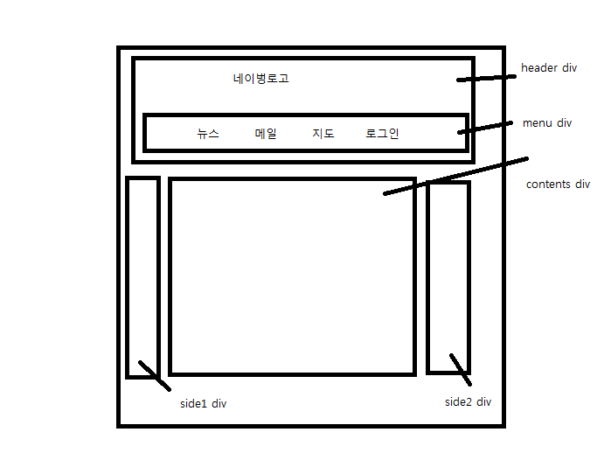

5. 다음 이미지를 보고 register.html을 작성하시오

|  |
| --- |
|  |